团体标准

T/HBJC XXX—XXXX

|  |
| --- |
|  |

五常大米标准体系

|  |  |
| --- | --- |
| XXXX - XX - XX 发布 | XXXX - XX - XX 实施 |

黑龙江省标准技术创新协会  发布

|  |  |
| --- | --- |
| ICS | 67.060 |
| CCS | B 22   |  | | --- | | **T/** **HBJC** | |

目次

前言 II

1 范围 1

2 规范性引用文件 1

3 术语和定义 1

4 构建原则 1

5 标准体系结构 2

6 标准明细表 3

7 标准统计表 3

1. 前言

本文件按照GB/T 1.1—2020《标准化工作导则 第1部分：标准化文件的结构和起草规则》的规定起草。

请注意本文件的某些内容可能涉及专利。本文件的发布机构不承担识别专利的责任。

本文件由××××提出。

本文件由××××归口。

本文件起草单位：

本文件主要起草人：

五常大米标准体系

1. 范围

本文件规定了五常大米标准体系的构建原则、标准体系结构及主要内容。

本文件适用于五常大米标准体系的构建、实施、评价与改进。

1. 规范性引用文件

下列文件中的内容通过文中的规范性引用而构成本文件必不可少的条款。其中，注日期的引用文件，仅该日期对应的版本适用于本文件；不注日期的引用文件，其最新版本（包括所有的修改单）适用于本文件。

GB/T 13016 标准体系构建原则和要求

GB/T 34803 农业社会化服务 分类

1. 术语和定义

下列术语和定义适用于本文件。

五常大米 Wuchang rice

在国家知识产权管理部门批准保护的范围内，使用通过审定并符合五常市种植条件的五优稻4号及其他粳稻系列品种，完成种植、收获、加工、包装等全部环节的大米。

注：五常大米来源于稻（Oryza sativa L.），属禾本科（Poaceae）稻属（Oryza）。

［来源：GB/T 19266-2024，3.1，有修改］

标准体系 standard system

一定范围内的标准按其内在联系形成的科学的有机整体。

［来源：GB/T 13016-2018，2.4］

标准体系表 diagram of standard system

一种标准体系模型，通常包括标准体系结构图、标准明细表，还可包含标准统计表和编制说明。

［来源：GB/T 13016-2018，2.6］

1. 构建原则

标准体系构建应符合 GB/T 13016 的规定。

标准体系应覆盖五常大米全产业链各环节，以国家标准、行业标准和地方标准为基础，团体标准为补充，确保标准体系的系统性、完整性和科学性。

标准体系应实行动态管理，遵循构建、运行、评价和改进的循环机制，持续优化和更新。管理机制，持续优化和完善标准体系。

1. 标准体系结构
   1. 体系结构图

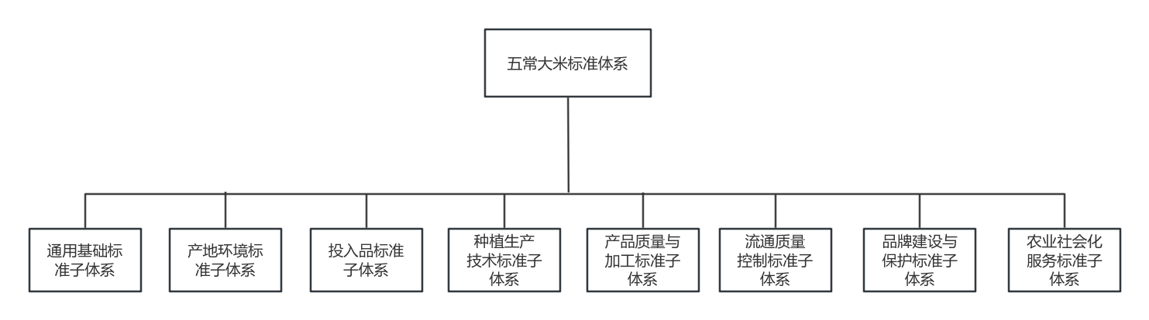

1. 五常大米全产业链标准体系结构
   1. 标准子体系内容
      1. 通用基础标准子体系

主要包括标准化导则、术语与定义、符号与标志、量与单位等基础通用标准。

* + 1. 产地环境标准子体系

主要包括产地环境要求、基地建设与管理规范、环境监测与评价标准、地理标志保护区域界定等方面的标准。

* + 1. 投入品标准子体系

主要包括种子质量与选用标准、肥料质量与安全使用规范、农药质量与科学用药指南、农业设施设备配置与使用标准等农业投入品的质量要求、安全使用规范和设施设备配置标准。

* + 1. 种植生产技术标准子体系

主要包括育种与品种鉴定标准、水稻栽培技术规程、病虫害绿色防控技术、农业废弃物资源化利用标准等生产技术标准。

* + 1. 产品质量与加工标准子体系

主要包括五常大米产品质量分级标准、加工工艺与操作规范、农产品质量安全规范及产品检验检测方法。

* + 1. 流通质量控制标准子体系

主要包括包装与标识规范、贮藏与运输管理标准、配送与销售管理规范、全程追溯系统建设标准等流通环节标准。

* + 1. 品牌建设与保护标准子体系

主要包括品牌培育与推广指南、品牌使用与管理规范、地理标志使用与保护、品牌价值评价体系等相关标准。

* + 1. 农业社会化服务标准子体系

农业社会化服务分类符合 GB/T 13016 的规定。主要包括农业生产服务规范、农业信息服务标准、农业技术推广服务指南、农业产权管理与交易服务规范、农业服务组织建设与管理标准等服务类标准。

1. 标准明细表
2. 五常大米标准体系的标准明细表。

|  |  |  |  |  |  |  |  |  |
| --- | --- | --- | --- | --- | --- | --- | --- | --- |
| 序号 | 标准体系编号 | 标准号 | 标准名称 | 标准层级 | 实施日期 | 国际国外标准号采用情况 | 被代替标准或废止 | 备注 |
|  |  |  |  |  |  |  |  |  |
|  |  |  |  |  |  |  |  |  |
|  |  |  |  |  |  |  |  |  |
|  |  |  |  |  |  |  |  |  |
|  |  |  |  |  |  |  |  |  |

1. 标准统计表
2. 五常大米标准体系的标准统计表。

|  |  |  |  |
| --- | --- | --- | --- |
| 统计项（标准类别） | 现有标准数（个） | 待制定标准数（个） | 合计（个） |
| 国际标准 |  |  |  |
| 行业标准 |  |  |  |
| 地方标准 |  |  |  |
| 团体标准 |  |  |  |
| 企业标准 |  |  |  |
| 国际标准 |  |  |  |
| 国外先进标准 |  |  |  |
| 共计 |  |  |  |

1. 保护体系统计表
2. 五常大米保护体系表

|  |  |  |  |
| --- | --- | --- | --- |
| 统计项 | 现有标准数（个） | 待制定标准数（个） | 合计（个） |
| 标准实施体系 |  |  |  |
| 检测体系 |  |  |  |
| 质量保证体系 |  |  |  |
| 其他 |  |  |  |

1. 按照地理标志产品保护体系的分类原则进行分类

参考文献

〔1〕《地理标志产品保护办法》

EndLine